Challenge mathématique 2024 – 2025 Manche 1 niveau maternelle

Deux typologies de problèmes sont à traiter au cours de cette manche. Ces deux typologies peuvent être travaillées simultanément sur une semaine ou quinze jours ou successivement. Vue d’ensemble (en simultané) :
 | Jour 1 Séance de découverte et d’entraînement  Typologie 1 : Problème de composition de deux collections (recherche du tout) |  | Jour 2 Séance de découverte et d’entraînement  Typologie 2 : Problèmes d’ajout ou de retrait (recherche de l’état final) |  |  | Jour 3 Séance de réinvestissement  (typologies 1 et 2) | Jour 4 Séance d’évaluation  (typologies 1 et 2)
 | « Je découvre »  Problème de découverte | « Je m’entraîne »  Problème d’entraînement | « Je découvre »  Problème de découverte | « Je m’entraîne »  Problème d’entraînement |  | « J’approfondis »  Problème de réinvestissement | « Je m’évalue »  Problème d’évaluation
Typologie 1 et 2 sur une semaine – monolingue | Dans le pré (à partir de 5 ans)  Propos PE :  « Il y a 4 moutons dans le pré. » (placer les 4 animaux à la vue des élèves)  « 3 moutons sont encore dans la ferme. » (ne pas les montrer)  Question :  « Combien de moutons y a-t-il en tout ? » | Dans le pré (à partir de 5 ans)  Même situation problème, avec 3 chevaux dans le pré et 3 autres dans la ferme | L’écurie (à partir de 5 ans)  Dans une boîte opaque sont cachés 4 chevaux.  Propos PE :  « Le fermier rentre 4 chevaux dans l’écurie. » (les ajouter un par un dans la boîte opaque)  « 4 autres chevaux y étaient déjà. »  Question :  « Maintenant combien de chevaux y a-t-il dans l’écurie ? » | L’écurie (à partir de 5 ans)  Dans une boîte opaque sont cachés 6 chevaux.  Propos PE :  « Le fermier rentre 1 cheval dans l’écurie. »  (l’ajouter dans la boîte opaque)  « 6 autres chevaux y étaient déjà. »  Question :  « Maintenant combien de chevaux y a-t-il dans l’écurie ? » |  | Problèmes de composition de deux collections (recherche du tout)  Les moutons (à partir de 5 ans)  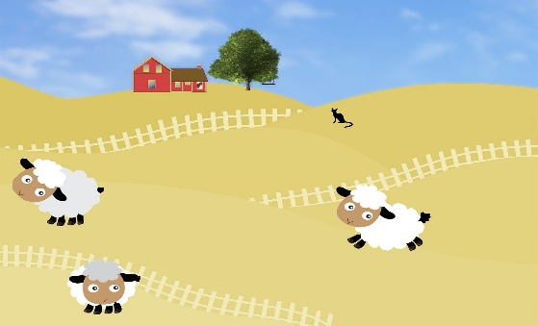  « 5 moutons sont dans la ferme. Voici les moutons qui sont dans le pré.  Combien de moutons y a-t-il en tout ? » | Problèmes de composition de deux collections (recherche du tout)  Les vaches (à partir de 5 ans)  Propos PE :  « Il y a 5 vaches dans le pré. » (placer les 5 animaux à la vue des élèves)  « 2 vaches sont encore dans l’étable. » (ne pas les montrer).  Question :  « Combien de vaches y a-t-il en tout ? »  Différencié – Voir avant / à partir de 4 ans
 |  |  |  |  |  | Problèmes d’ajout ou de retrait (recherche de l’état final)  Les vaches dans le pré (à partir de 5 ans)  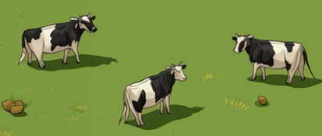  « Il y a 5 vaches dans le pré. Voici celles que le fermier va rentrer dans l’étable.  Combien de vaches seront encore dans le pré ? » | Problèmes d’ajout ou de retrait (recherche de l’état final)  L’étable (à partir de 5 ans)  Propos PE :  « Il y a 7 vaches dans l’étable. » (les placer une à une dans une boîte opaque, les élèves ne les voient plus)  « Le fermier en conduit 2 dans le pré. » (les sortir l’un après l’autre de la boîte, les laisser visibles pour les élèves)  Question :  « Maintenant combien de vaches y a-t-il dans l’étable ? »  Différencié – Voir avant / à partir de 4 ans
Typologie 1 et 2 sur une semaine – bilingue |  | Auf der Wiese  « 3 Pferde sind auf der Wiese. » (placer les 3 animaux à la vue des élèves)  « 3 Pferde sind im Stall. » (ne pas les montrer)  Question : « Wie viele Pferde sind es insgesamt? » |  | Im Stall  Dans une boîte opaque sont cachés 6 chevaux.  Propos PE :  « 6 Pferde sind im Stall. Der Bauer bringt noch 1 Pferd in den Stall. » (l’ajouter dans la boîte opaque).  Question : « Wie viele Pferde sind jetzt im Stall? » |  | Die Schafe  « 5 Schafe sind im Stall. Die Schafe auf dem Bild sind auf der Wiese.  Wie viele Schafe sind es insgesamt? »
Kühe auf der Wiese
« 5 Kühe sind auf der Wiese. Der Bauer bringt diese Kühe (auf dem Bild) in den Stall zurück:

Wie viele Kühe bleiben noch auf der Wiese? »
A partir de 4 ans | Dans la ferme (à partir de 4 ans)  Propos PE :  « Trois moutons sont dans la ferme : un mouton et encore un mouton, deux moutons, et encore un mouton, trois moutons. » (mettre les moutons l’un après l’autre en nommant la somme intermédiaire. Placer les moutons dans un contenant cachant la collection).  « Un mouton et encore un mouton, deux moutons sont dans le pré. » (les placer à la vue des enfants)  Question :  « Combien de moutons y a-t-il en tout ? » | Dans la ferme (à partir de 4 ans)  Même situation problème, avec 2 chevaux dans la ferme et 2 chevaux dans le pré | L’écurie (à partir de 4 ans)  Propos PE :  « Deux chevaux sont dans la ferme : 1 cheval et encore 1, deux chevaux. Le fermier rentre 2 autres chevaux dans la ferme. 1 cheval et encore 1, deux chevaux. »  Question :  « Maintenant combien de chevaux y a-t-il en tout dans la ferme ? » | L’écurie (à partir de 4 ans)  Propos PE :  « Quatre chevaux sont dans la ferme : 1 cheval et encore 1, deux chevaux, et encore 1, trois chevaux, et encore 1, quatre chevaux. Le fermier rentre 1 autre cheval dans la ferme. »  Question :  « Maintenant combien de chevaux y a-t-il dans l’écurie ? » |  | Problèmes de composition de deux collections (recherche du tout)  Les chevaux (à partir de 4 ans)  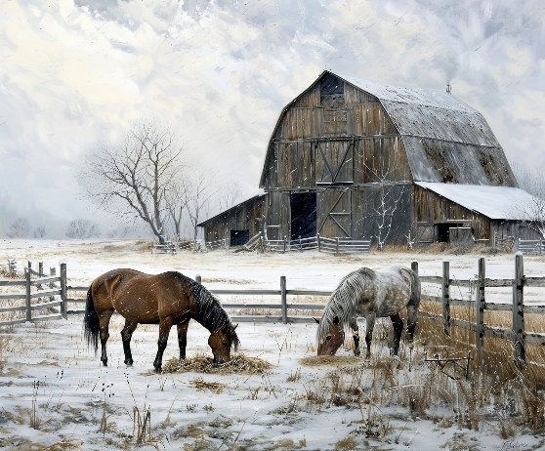  « Voici les chevaux qui sont dans le pré. Dans la ferme il y a 3 autres chevaux.  Combien de chevaux y a-t-il en tout ? » | Problèmes de composition de deux collections (recherche du tout)  Les vaches (à partir de 4 ans)  Propos PE :  « Il y a 3 vaches dans le pré, une vache et une autre vache, deux vaches, et encore une vache, trois vaches. » (placer les 2 animaux à la vue des élèves)  « Une vache est encore dans la ferme. » (ne pas la montrer).  Question :  « Combien de vaches y a-t-il en tout ? »
 |  |  |  |  |  | Problèmes d’ajout ou de retrait (recherche de l’état final)  Les vaches dans le pré (à partir de 4 ans)  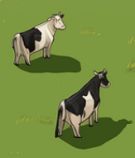  « Il y a 3 vaches dans le pré. Voici celles que le fermier va rentrer dans l’étable.  Combien de vaches seront encore dans le pré ? » | Problèmes d’ajout ou de retrait (recherche de l’état final)  L’étable (à partir de 4 ans)  Propos PE :  « Il y a 3 vaches dans l’étable : une vache et encore une, 2 vaches, et encore une, 3 vaches. » (les placer une à une dans une boîte opaque, les élèves ne les voient plus)  « Le fermier en conduit 1 dans le pré » (la sortir de la boîte, les laisser visibles pour les élèves)  Question :  « Maintenant, combien de vaches y a-t-il dans l’étable ? »
Avant 4 ans | Les animaux de la ferme (avant 4 ans)  Description de la mise en situation, à jouer et verbaliser par l’enseignant(e) :  - « Il y a 1 vache blanche dans la ferme. » (mettre une vache dans la ferme, les élèves ne la voient plus)  - « Il y a aussi 1 vache brune dans la ferme. » (mettre une vache dans la ferme, les élèves ne la voient plus).  - « Dans ma tête je sais que dans la ferme il y a 1 vache blanche et une vache brune, une vache et une autre vache, deux vaches dans la ferme. »  - « Vérifions ce qu’il y a dans la ferme : dans la ferme il y a une vache et une autre vache, il y a bien deux vaches en tout dans la ferme. » |  | L’écurie (avant 4 ans)  Description de la mise en situation, à jouer et verbaliser par l’enseignant(e) :  - « 2 chevaux entrent dans la ferme : un cheval et encore un cheval, deux chevaux. » (mettre un cheval et encore un cheval dans la ferme, les élèves ne les voient plus)  - « Le fermier sort 1 cheval de la ferme. » (sortir un cheval de la boite, les enfants le voient)  - « Dans ma tête, je sais que dans la ferme il y avait 1 cheval et encore un cheval, deux chevaux. Dans ma tête, je vois le cheval qui est sorti par le fermier. Il reste un cheval dans la ferme. »  - « Vérifions : dans la ferme, il y a un cheval, et il y a un autre cheval qui est dehors. » |  |  | Problèmes de composition de deux collections (recherche du tout)  Les vaches (avant 4 ans)    Description de la mise en situation, à jouer et verbaliser par l’enseignant(e) :  « Voici la vache qui est dans le pré. Dans la ferme il y a 1 autre vache.  Dans ma tête, je sais qu’il y a une vache dans le pré et encore une vache dans la ferme (poser une vache sur la ferme de l’image), il y a deux vaches en tout. » | Problèmes de composition de deux collections (recherche du tout)  Vaches et moutons (avant 4 ans)  - « Il y a 1 mouton dans la ferme. » (mettre un mouton dans la ferme, les élèves ne le voient plus)  - « Il y a aussi 1 vache dans la ferme. » (mettre une vache dans la ferme, les élèves ne la voient plus).  - « Dans ma tête, je sais que dans la ferme il y a 1 mouton et 1 vache, un et encore 1, 2 animaux dans la ferme. »  - « Vérifions ce qu’il y a dans la ferme : dans la ferme il y a un mouton et une vache, il y a bien deux animaux en tout dans la ferme. »
 |  |  |  |  |  | Problèmes d’ajout ou de retrait (recherche de l’état final)  Les vaches dans le pré (Avant 4 ans)  Description de la mise en situation, à jouer et verbaliser par l’enseignant(e) :  « Une et encore une, deux vaches sont dans le pré. Le fermier rentre une vache dans la ferme.  Dans ma tête, je sais qu’il y a 1 et encore 1 vache dans le pré. Dans ma tête, je vois la vache qui est sortie par le fermier (la cacher sur l’image). Il reste une vache dans le pré. » | Problèmes d’ajout ou de retrait (recherche de l’état final)  Vache et cheval (Avant 4 ans)  Description de la mise en situation, à jouer et verbaliser par l’enseignante :  - « 1 vache entre dans la ferme. » (mettre une vache dans la ferme, les élèves ne la voient plus)  - « Puis 1 cheval entre aussi dans la ferme. » (mettre un cheval dans la ferme, les élèves ne le voient plus)  - « Dans ma tête, je sais que dans la ferme il y a 1 vache et 1 cheval, un et encore un autre, deux animaux dans la ferme. »  - « Vérifions ce qu’il y a dans la ferme : dans la ferme, il y a une vache et un cheval, il y a bien deux animaux en tout dans la ferme. »
Bonus 1 : Problème atypique algébrique  Les pattes  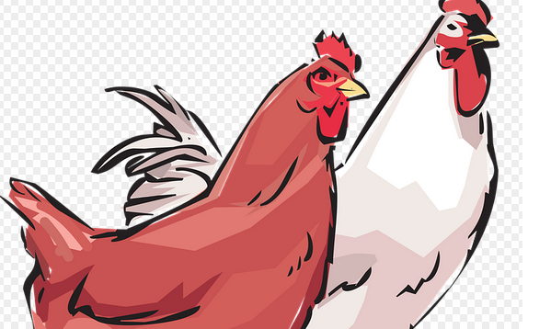  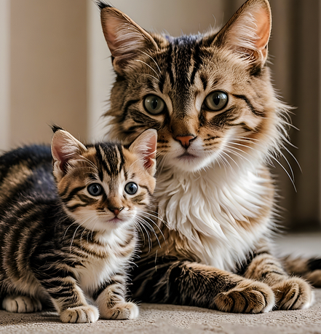  Dans ma ferme, il y a des poules et des chats. Je vois 3 animaux, et 8 pattes en tout. Combien y a-t-il de poules, combien y a-t-il de chats ? |  |  |  |  | Bonus 2 : Production d’énoncé  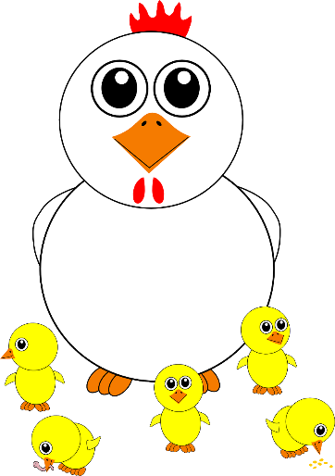  Vous pouvez utiliser l’une des deux images ci-dessous pour produire avec vos élèves un énoncé de problèmes de l’une des typologies travaillées à cette manche.  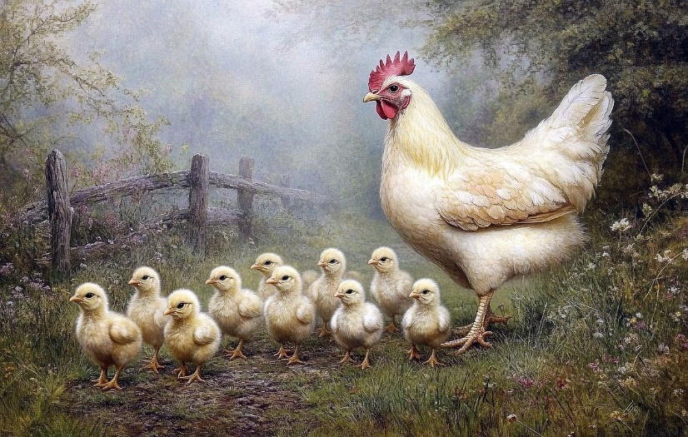

Note pour l’enseignant concernant les problèmes imagés (jour 3) :
Plusieurs interprétations de l’image sont possibles, donc plusieurs réponses sont possibles. La verbalisation qui peut découler de ces interprétations peut être riche, et doit être encouragée car elle renforce la flexibilité et développe l’esprit critique des élèves.

